Lunes
13
de febrero

Primero de Secundaria
Biología

La parte más pequeña de los seres vivos: la célula

Aprendizaje esperado: identifica las funciones de la célula y sus estructuras básicas (pared celular, membrana, citoplasma y núcleo).

Énfasis: reconocer estructuras básicas de la célula (pared celular, membrana, citoplasma y núcleo) y su función.

¿Qué vamos a aprender?

En la sesión de hoy se simulará la existencia de una app biológica que se llama “La bitácora del naturalista”.

En ella podrás observar fotografías y comentarlas, subir información, videos y además comunicarte con otros profesores de biología o biólogos. Esta app imaginaria te ayudará a tratar el tema de esta sesión.

Recuerda tener a la mano tus materiales y tomar nota de aquellas situaciones o conceptos que consideres importantes en esta sesión.

Presta mucha atención a las secciones y actividades que se presentarán en esta sesión, ya que continuarás con la elaboración de tu proyecto de ciencia escolar que se titula: “Estructura y función celular”.

Recuerda que estas en la fase de desarrollo de este proyecto y en esta sesión, elaborarás la construcción de los organelos básicos de tu modelo de célula.

Te invito a tener a la mano los materiales escolares que utilizarás en esta ocasión, como es: tu cuaderno de Biología, lápiz, lapiceros, colores y libro de texto.

Utilízalos para realizar apuntes, escribir sus dudas y datos interesantes, así como para continuar construyendo su “Abecedario biológico”.

¿Qué hacemos?

Obsérvenla y analiza, qué tienen en común las imágenes, de la app “la bitácora del naturalista”

- Presentación:
https://aprendeencasa.sep.gob.mx/multimedia/RSC/Documento/202101/202101-RSC-n97GQew3JF-BITACORADELNATURISTA.pptx

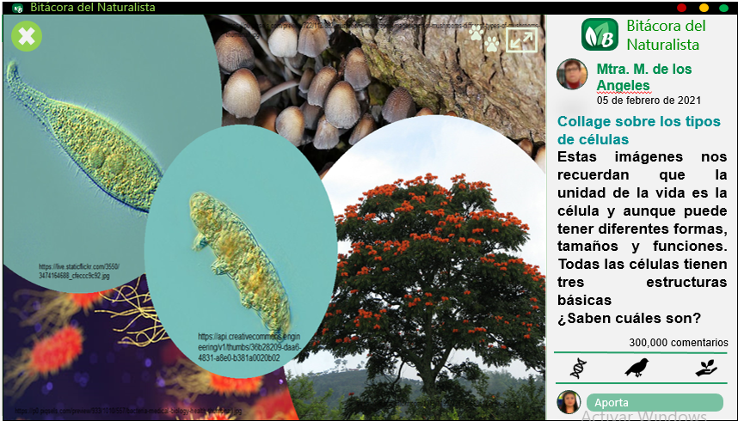

La imagen muestra organismos pertenecientes a los cinco reinos, unicelulares y pluricelulares, te remontan a temas que aprendiste y que se relacionan con la célula, has abordado ese tema en los niveles de organización de los seres vivos y se mencionó que es la unidad más pequeña de la materia viva.

Observaste varios ejemplos de organismos constituidos por una sola célula, llamados unicelulares cómo las bacterias y protozoarios y organismos pluricelulares cómo las plantas y los animales.

Conociste tejidos vegetales y animales todos formados por células, además los postulados de la Teoría celular donde se destaca que: toda célula proviene de otra célula. Y se definió a esta cómo la unidad estructural y funcional de todos los seres vivos.

¿Qué estructuras componen a la célula?, y ¿cuáles son sus funciones?

Observa las imágenes de la siguiente publicación de “La bitácora del naturalista” e identifica qué tienen en común

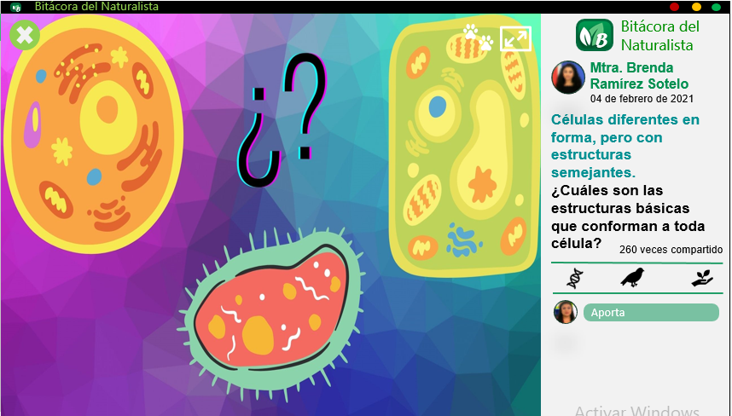

¿Se parecen?

¿Conoces el nombre de algunas de sus estructuras?

Observa el siguiente video de “La bitácora del naturalista”, para identificar las estructuras de la célula.

Las estructuras de las células

Lee la siguiente infografía compartida en “La bitácora del naturalista”

“La membrana celular o plasmática es una capa formada por lípidos, proteínas y carbohidratos que delimitan, protegen y dan forma a la célula, permite regular el intercambio de materia y energía con el medio que la rodea, así como la comunicación con otras células, capta señales que permiten que la célula responda, por ejemplo, para moverse o para iniciar su proceso de reproducción.”

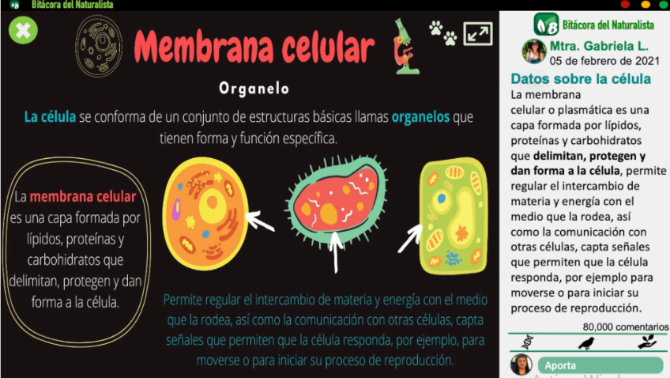

La membrana celular es una capa semipermeable que limita a la célula y permite el paso de nutrientes, agua, oxígeno y otras sustancias hacia el interior, también permite la eliminación de desechos hacia el exterior de la célula, e impide el acceso de microorganismos o de sustancias tóxicas.

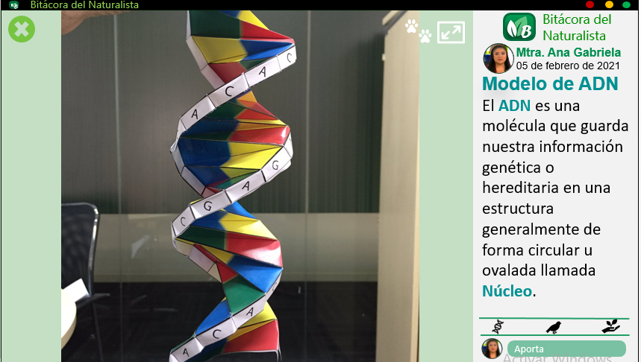

El ADN es una molécula que guarda nuestra información genética o hereditaria en una estructura generalmente de forma circular u ovalada llamada Núcleo.

El núcleo está envuelto en una membrana que separa su contenido del citoplasma, sin embargo, su información no está aislada, ya que cuenta con poros nucleares que permiten coordinar el funcionamiento celular y controlar todas sus actividades.

El núcleo es el organelo que puede distinguir a una célula procariota de una eucariota, pues las primeras no tienen un núcleo definido ya que no está delimitado por una membrana, esto no significa que no tengan material genético, pues sí lo presentan, sólo que éste se encuentra disperso en el citoplasma.

Citoplasma, su nombre se deriva de: "Cito" significa "célula", "plasma" significa "material", por lo que lo entendemos como el "material de la célula".

Observa la siguiente imagen de una publicación de “La bitácora del naturalista”:

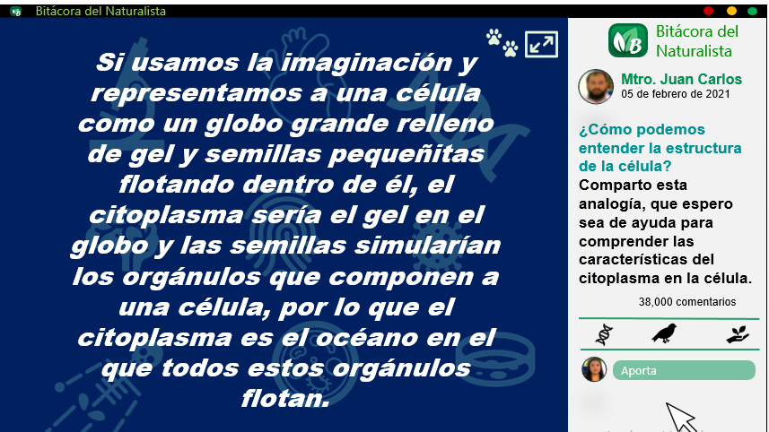

“Si usamos la imaginación y representamos a una célula como un globo grande relleno de gel, y semillas pequeñitas flotando dentro de él; el citoplasma sería el gel en el globo y las semillas simularían los orgánulos que componen a una célula, por lo que el citoplasma es el “océano” en el que todos estos orgánulos flotan.”

El citoplasma es un líquido gelatinoso que llena el interior de una célula, este organelo está compuesto por agua, sales y diversas moléculas orgánicas. Y se encuentra en todas las células, también cuenta con varios nutrientes que al atravesar la membrana plasmática llegan a los organelos de la célula.

Observa la siguiente imagen de una publicación de “La bitácora del naturalista”:

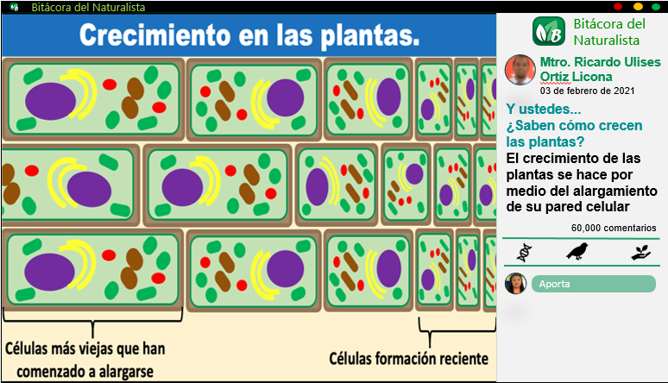

Debes reconocer que, en las plantas, el crecimiento ocurre fundamentalmente por alargamiento celular, en un proceso en el que la célula agrega nuevos materiales a sus paredes celulares. De esta manera, las paredes celulares controlan la velocidad y la dirección del crecimiento de las células.

La pared celular es una estructura que sostiene y protege a la frágil membrana de una célula. Por ejemplo, gracias a las paredes celulares, las plantas y musgos resisten las fuerzas de la gravedad y el viento, y se mantienen verticales sobre la tierra.

Se destaca que esta estructura la podemos encontrar en las células de organismos como las plantas, hongos, algunos protistas y bacterias, las cuales están recubiertas por esta capa inerte y rígida, llamada pared celular que, sostiene y protege a la delicada membrana plasmática, como lo pueden ver en este modelo.

A pesar de ser dura, una pared celular tiene pequeños poros u orificios, que permiten que las moléculas de oxígeno, dióxido de carbono y agua, entre otras pasen fácilmente a través de ellas.

Los protistas unicelulares que viven en el mar, así como las plantas tienen paredes hechas de celulosa, que es un tipo de polisacárido, glúcido o carbohidrato. En cambio, las paredes celulares de los hongos están hechas de quitina, un tipo de proteína encontrado en los animales, por ejemplo, en sus uñas. Por ello los hongos y las plantas, aunque ambas tienen pared celular, son muy diferentes.

Observa el siguiente video del segundo 0:00 a 2:33:

- La unidad de la vida
https://youtu.be/JXq7hYZ4NSI

Como viste a lo largo de la sesión la membrana celular envuelve a la célula, la protege y le da forma. A través de ella entran nutrientes y se expulsan desechos.

En cambio, el citoplasma es una sustancia semilíquida en donde se encuentran los organelos, aquí se llevan a cabo todas las funciones celulares.

El núcleo es el centro de control, pues regula todas las funciones de la célula, en él se encuentra el material genético rodeado por una membrana nuclear, su presencia permite diferenciar si se trata de una célula procariota o eucariota.

Recuerda que la pared celular tiene algunas funciones similares a la membrana, aunque es más gruesa, le da rigidez y forma a la célula y al organismo. La puedes encontrar en las células vegetales y de algunos otros organismos como hongos, protistas y bacterias.

Todas las células eucariotas, ya que, a pesar de tener distintas formas, como pueden ser alargadas, redondas, estrelladas, rectangulares, etcétera, todas, no importando su forma, tienen estructuras que se encuentran en su interior y se llaman organelos u orgánulos, que, si hacemos la analogía con el cuerpo humano, serían los órganos que le permiten realizar todas sus funciones.

Estos organelos, son pequeñas estructuras que tienen formas particulares y funciones específicas.

En esta sesión se habló de 4 organelos básicos: pared celular, membrana celular, el citoplasma y núcleo.

El reto de hoy:

Observa el siguiente video de “La bitácora del naturalista” y realiza tu propio modelo de célula:

- Modelo de célula. Reto
https://aprendeencasa.sep.gob.mx/multimedia/RSC/Documento/202101/202101-RSC-QQcKHmZao6-Modelodeclula.Reto.pptx

Agrega una nueva palabra a tu abecedario Biológico:

- Abecedario Biologico
https://aprendeencasa.sep.gob.mx/multimedia/RSC/Documento/202101/202101-RSC-RKxwLXe66o-AbecedarioBiologico.pptx

¡Buen trabajo!

Gracias por tu esfuerzo.

Para saber más:
Lecturas

https://www.conaliteg.sep.gob.mx/

